南康中学2016～2017学年度第二学期高一期中考试
数学（理科）试卷

一、选择题：本大题共12个小题，每小题5分，共60分. 在每小题给出的四个选项中，只有一项是符合题目要求的.
1．集合$A=\left\{x|x<−1或x>2\right\},B=\left\{x|0≤x≤2\right\}$，则 =（ ）

A．$\left\{x|x<2\right\}$ B．$\left\{x|x<−1或x≥2\right\}$ C．$\left\{x|x≥2\right\}$ D．$\left\{x|x<−1或x>2\right\}$
2．已知为等差数列的前项和，若，则等于（ ）
A．30 B．45 C. 60 D．120
3．设a，b，c∈R，且a＞b，则（ ）
A．a³＞b³ B．a²＞b² C．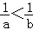 D．ac＞bc
4．在△ABC中，a，b，c分别是三内角A，B，C的对边，若$\frac{\text{sin}A}{a}=\frac{\text{cos}B}{b}=\frac{\text{cos}C}{c}$，则△ABC的形状是（ ）
A. 锐角三角形 B. 钝角三角形 C. 等边三角形 D. 等腰直角三角形
5．已知$\vec{a}=(−2,1),\vec{b}=(k,−3),\vec{c}=(1,2),$若$(\vec{a}−2\vec{b})$⊥$\vec{c}$，则|$\vec{b}$|=（ ）
A．$3\sqrt{5}$ B．$3\sqrt{2}$ C．$2\sqrt{5}$ D．$\sqrt{\text{10}}$
6．已知均为锐角， 则（ ）
A． B． C．Ziyuanku.com $−\frac{\sqrt{3}}{2}$ D．
7．已知数列2008，2009，1，－2008，…若这个数列从第二项起，每一项都等于它的前后两项之和，则这个数列的前2017项之和$S_{\text{2017}}$等于（ ）
A．0 B．2008 C．2017 D．4017
8．在△ABC中，三内角A，B，C的对边分别为a，b，c，面积为S，若S+a²=（b+c）²，则cosA等于（ ）
A．$\frac{4}{5}$ B．$−\frac{4}{5}$ C．$\frac{\text{15}}{\text{17}}$ D．$−\frac{\text{15}}{\text{17}}$
9．已知$f(x)=\sqrt{3}\text{sin}x\text{cos}x−{\text{sin}}^{2}x$，把$f(x)$的图象向右平移$\frac{π}{\text{12}}$个单位，再向上平移2个单位，得到$y=g(x)$的图象；若对任意实数$x$，都有$g(α−x)=g(α+x)$成立，则$g(α+\frac{π}{4})+g(\frac{π}{4})=$（ ）
A.3 B.4 C. 2 D. $\frac{3}{2}$
10．设$x,y∈R,a>1,b>1$，若$a^{x}=b^{y}=3,a+b=2\sqrt{3}$，则$\frac{1}{x}+\frac{1}{y}$的最大值为（ ）
A．2 B．1 C． D．
11．甲船在岛B的正南方A处，AB＝10千米，甲船以每小时4千米的速度向正北航行，同时乙船自B出发以每小时6千米的速度向北偏东60°的方向驶去，当甲，乙两船相距最近时，它们所航行的时间是（ ）
A． 21.5分钟 B．$\frac{\text{15}}{7}$分钟 C．$\frac{\text{150}}{7}$分钟 D．2.15分钟
12．设$a_{n}=\frac{1}{n}\text{sin}\frac{nπ}{\text{25}},S_{n}=a_{1}+a_{2}+⋯+a_{n}$，在$S_{1},S_{2},⋯,S_{\text{100}}$中，正数的个数是（ ）
A．25 B．75 C．100 D．50
二、填空题：（本大题共4小题，每小题5分，共20分）
13．在△ABC中，a，b，c分别是三内角A，B，C的对边，已知$a=\sqrt{3}$，$b=\sqrt{2}$，B=45°,
则∠A= ．
14．已知数列满足：，，则$a_{\text{2017}}=$________
15．若$x>3$，则当函数$f(x)=x+\frac{4}{x−3}$取得最小值时，$x=$
16. 如图，在圆内接四边形ABCD中，AB=2，AD=1，$\sqrt{3}\text{BC}=\sqrt{3}\text{BD}\text{cos}α+\text{CD}\text{sin}β$，则四边形ABCD周长的取值范围为__________．
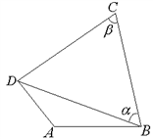
三、解答题：（本大题共6小题，共70分）
17．（本小题10分）在等差数列中，$a_{2}=4,a_{4}+a_{7}=\text{15}$.
（1）求数列的通项公式；
（2）设$b_{n}=2^{a_{n}−2}$，求$b_{1}+b_{2}+⋯+b_{\text{10}}$的值.

18．（本小题12分）已知$f(α)=\frac{\text{tan}(π−α)⋅\text{cos}(2π−α)⋅\text{sin}(\frac{π}{2}+α)}{\text{cos}(−α−π)}$Error: Reference source not found．
（1）化简$f(α)$；
（2）若，且$α$是第二象限角，求的值．

$来&源：ziyuanku.com

19. (本小题满分12分)
(1)解不等式$\frac{x+5}{(x−1)^{2}}>2$；

(2)若不等式kx²－2x＋6k<0(k≠0)的解集为R，求k的取值范围．

$来&源：ziyuanku.com

20．（本小题12分）已知函数，其中，，．
（1）求函数的周期和单调递增区间；
（2）在△中，角， ，所对的边分别为，，，，，且，求△的面积．

21．（本小题12分）已知钝角△ABC中，三条边长为连续正整数。
（1）求最大角的余弦值 ;
（2）求以此最大角为内角，夹此角两边之和为4的平行四边形的最大面积

22．（本题满分12分）已知数列中，
(1)求$a_{2}{和a}_{3}$的值；
(2)求证：数列是等比数列；
(3)若中/华-资*源%库是数列的前n项和，求满足的所有正整数n.

南康中学2016～2017学年度第二学期高一期中考试
数学（理科） 参考答案
一、选择题：
1-4 DCAD 5-8 AABD 9-12 BBCC
二、填空题：
13. $\frac{π}{3}或\frac{2π}{3}$ 14. $\frac{1}{\text{1009}}$ 15. 5 16. $(3+\sqrt{7},3+2\sqrt{7})$
16理
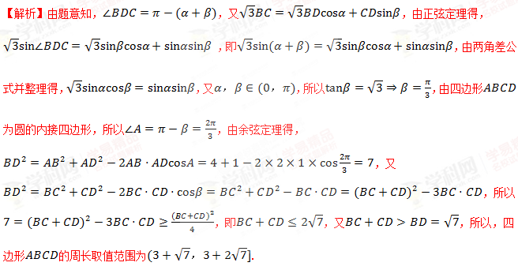
三、解答题：
17．解：（1）$a_{n}=n+2$；
（2）由（1）知，

18．解：（1）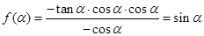
（2）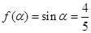
又∵为第中/华-资*源%库二象限角，∴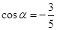，
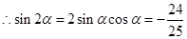，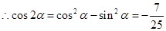
∴.

19．解：（1）原不等式等价于
由①得：
由②得：
综上，原不等式解集为

（2）若不等式的解集为R，
则
即
解得：k<－.

20．解：（1），
解得，，
函数的单调递增区间是．
（2）∵，∴，即，
又∵，∴，
∵，由余弦中/华-资*源%库定理得，①
∵，∴，② 由①②得，
∴．

21．解：(1) 设三边$a=k−1,b=k,c=k+1$ $k∈N^{}$且$k>1$
∵C为钝角 ∴$\text{cos}C=\frac{a^{2}+b^{2}−c^{2}}{2\text{ac}}=\frac{k−4}{2(k−1)}<0$解得$1<k<4$
∵$k∈N^{}$ ∴$k=2$或3 但$k=2$时不能构成三角形应舍去
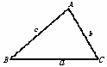
当$k=3$时 $a=2,b=3,c=4\text{,cos}C=−\frac{1}{4},$
(2) 设夹C角的两边为$x,y$ $x+y=4$
S$=\text{xy}\text{sin}C=x(4−x)⋅\frac{\sqrt{\text{15}}}{4}=\frac{\sqrt{\text{15}}}{4}⋅(−x^{2}+4x)$
当$x=2$时S_{最大}=$\sqrt{\text{15}}$

中/华-资*源%库

22．解：（1）$a_{2}=\frac{4}{3},a_{3}=−\frac{\text{14}}{3}$；
（2）设，
因为
==,
所以数列是以即为首项，以为公比的等比数列.
（3）由（Ⅰ）得，即，
由，得，
所以，
显然当时，单调递减，
又当时，＞0，当时，＜0，所以当时，＜0；
，
同理，当且仅当时，＞0，
综上，满足的所有正整数为1和2．

